Tillsynsbegäran – information om höga naturvärden och fridlysta arter i avverkningsanmälan A 42391-2021 i Umeå kommun

Detta dokument behandlar höga naturvärden i avverkningsanmälan A 42391-2021 i Umeå kommun. Denna avverkningsanmälan inkom 2021-08-19 00:00:00 och omfattar 12,0 ha.

Vi begär härmed att Skogsstyrelsen fattar beslut enligt miljöbalken som säkerställer att skogens höga naturvärden bevaras samt säkerställer att EU-lagstiftning efterlevs och att artskyddsbrott förhindras. Vi önskar även ta del av de ställningstaganden och beslut som myndigheterna meddelar till följd av aktuell avverkningsanmälan och föreningens inlaga (se 34 § förvaltningslagen).

Nedan beskrivs fynd av naturvårdsarter och fridlysta arter som gjorts i det avverkningsanmälda området. I BILAGA 1 finns artfakta om fridlysta och rödlistade arter.

# Naturvårdsarter

I avverkningsanmälan har följande 10 naturvårdsarter hittats: tallbit (VU, §4), ulltickeporing (VU), granticka (NT), motaggsvamp (NT), svartvit taggsvamp (NT), talltita (NT, §4), ullticka (NT), violettgrå tagellav (NT), dropptaggsvamp (S) och mörk husmossa (S). Av dessa är 8 rödlistade. För rödlistade arter har rödlistekategorin angivits inom parentes. Arter som är signalarter enligt Skogsstyrelsen har markerats med (S). För fridlysta arter anges även paragrafen i Artskyddsförordningen som arten är fridlyst enligt.

De påträffade naturvårdsarterna är ett tydligt kvitto på att detta rör sig om en skog med höga naturvärden. I Figur 1 visas en karta över det avverkningsanmälda området, där samtliga fyndplatser för naturvårdsarter som finns registrerade på Artportalen har markerats.

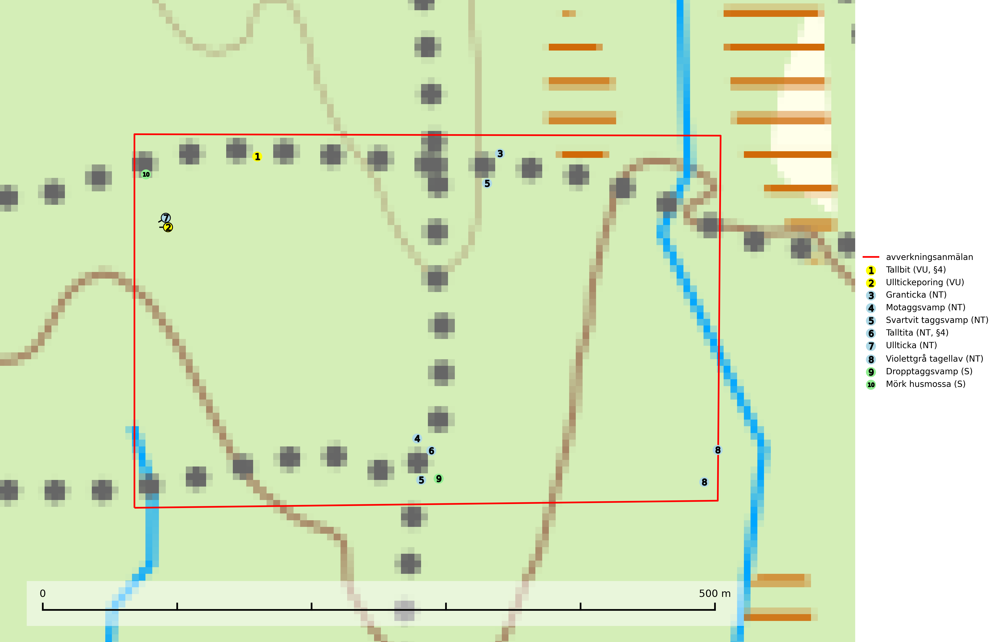

Figur 1. Fyndplatser för naturvårdsarter i det avverkningsanmälda området (röd linje). Markörer utan svart kant är placerade på fyndplatsen. Markörer med svart kant är placerade vid sidan av fyndplatsen och har ett svart streck som visar fyndplatsens exakta position. Kartans mittpunktskoordinat är N 7089543, E 763535 i SWEREF 99 TM.

**Granticka (NT)** förekommer främst i äldre skogar med naturskogskaraktär, liksom i dimensionsavverkade och plockhuggna skogar. I äldre grannaturskog i norra Sverige är den alltjämt en förhållandevis vanlig karaktärsart, medan den längre söderut blir allt mer sällsynt. I Götaland och delar av Svealand är den en god signalart för skyddsvärda granskogsmiljöer. Arten bedöms ha minskat starkt under senare år på grund av skogsavverkningar, då den framför allt växer i äldre granskog med långvarig grankontinuitet. I urskogsliknande bestånd i norra Sverige kan ibland påträffas den mycket sällsynta tickan grantickeporing (VU), som lever på döda grantickor (SLU Artdatabanken, 2024; Nitare & Skogsstyrelsen, 2019).

**Motaggsvamp (NT)** bildar mykorrhiza med tall i tallskog och hittas huvudsakligen i äldre, glesare skogsbestånd och hällmarksimpediment. Arten hotas främst av skogsavverkning och tycks försvinna efter slutavverkning, markberedning och plantering (SLU Artdatabanken, 2024).

**Mörk husmossa** är en mycket bra signalart i södra och mellersta Sverige. Den är sannolikt svårspridd och växer huvudsakligen i skog med lång skoglig kontinuitet i områden med konstant hög luftfuktighet. Den är känslig för större avverkningar, men tål plockhuggning som lämnar ett tätare trädskikt och ett obrutet, fukthållande mosstäcke på marken. Ett par studier har klart visat att artens tillväxt försämras när skogen huggs ner intill växtplatsen, och att ett kalhygges påverkan på mörk husmossa avtar både med avståndet från kalhygget och ju fuktigare växtplatsen är (SLU Artdatabanken, 2024; Nitare & Skogsstyrelsen, 2019).

**Svartvit taggsvamp (NT)** bildar mykorrhiza med tall, troligen även med gran. Den växer huvudsakligen i äldre, naturligt uppkommen skog på torr eller frisk mark och förekommer såväl på tallhedar som i mossig barrblandskog. Flera olika former har påträffats vid DNA-undersökningar av europeiskt material och det är oklart hur många former som finns i värd land. Kalavverkning av äldre skog är ett reellt hot, liksom maskinell markberedning och minskad andel självföryngring. Lokaler som fortfarande håller svampen behöver säkerställas (SLU Artdatabanken, 2024; Nitare & Skogsstyrelsen, 2019).

**Ullticka (NT)** är knuten till restbestånd av barrnaturskog och förekommer med ett tydligt optimum i orörda eller måttligt påverkade gamla granskogar där det föreligger viss kontinuitet av grov död ved. Ullticka är en bra signalart inom hela sitt utbredningsområde och i södra Sverige är den sällsynt och en god signalart för skyddsvärda granskogsmiljöer. Den hotas av avverkning och fragmentering av naturskog och äldre granskog med lång trädkontinuitet. På ullticka kan ibland ulltickeporing (VU) påträffas - det är en sällsynt ticka som nyligen delats upp i tre olika arter: *Skeletocutis brevispora* (ulltickeporing)*, Skeletocutis delicata och Skeletocutis exilis*. De två sistnämnda arterna står för närvarande (2020) som ej bedömda i rödlistan (SLU Artdatabanken, 2024; Nitare & Skogsstyrelsen, 2019; Miettinen & Niemelä, 2018).

**Ulltickeporing *Skeletocutis brevispora* (VU)**, rödlistad som sårbar, växer på ullticka (NT) i naturskogsartade granskogar. Avverkning av naturskogslika miljöer och av grova granar där ulltickeporing förekommer är ett direkt hot mot artens fortlevnad. Alla skogliga åtgärder som innebär att lågor och döda eller skadade träd tas bort missgynnar arten. På sikt är minskad tillgång till lämpligt substrat och krympande areal av naturskog ett hot, framförallt råder brist på grov ved som lågor i sena nedbrytningsstadier. Ytterligare fragmentering av skogslandskapet minskar artens möjligheter till spridning. Gamla granskogar som hyser arten undantas helt från skogsbruk (SLU Artdatabanken, 2024).

**Violettgrå tagellav (NT)** växer nästan uteslutande i gamla olikåldriga barrnaturskogar med lång skoglig kontinuitet och är en utmärkt signal på skog med höga naturvärden. Slutavverkning av tidigare aldrig slutavverkad skog (kontinuitetsskog) är det största hotet. Biotopen nyskapas i begränsad omfattning och barrskog äldre än 160 år, där den violettgrå tagellaven huvudsakligen påträffas har minskat med 50% de senaste 50 åren. Lågproduktiv skogsmark där laven förekommer bör undantas från skogsbruk och rika förekomster i äldre granskog bör skyddas. Arten är känslig för uttorkning och det är väsentligt att tillräckligt stora bestånd avsätts (SLU Artdatabanken, 2024; Nitare & Skogsstyrelsen, 2019).

# Fridlysta arter

Följande fridlysta arter har sina livsmiljöer och växtplatser i den avverkningsanmälda skogen: tallbit (VU, §4) och talltita (NT, §4).

Observera att medlemsländerna är skyldiga att agera i enlighet med EU:s fågeldirektiv där det uttryckligen står att direktivet gäller för fåglar samt för deras ägg, bon och **livsmiljöer** (artikel 1). Vidare att de åtgärder som vidtas inte får leda till en försämring av den nuvarande situationen beträffande bevarandet av de fågelarter som avses i artikel 1 (artikel 13). Fågeldirektivet är styrande för tillsynsansvariga myndigheters ärendehantering, ställningstaganden och beslutsfattande.

**Tallbit (VU, §4)**, rödlistad som sårbar och prioriterad art i Skogsvårdslagen, har minskat med 25–75 % de senaste 30 åren. Tallbit ställer höga krav på sin livsmiljö och permanent förekomst av häckande tallbit finns huvudsakligen i gammal grandominerad barrblandskog av naturskogskaraktär. Reviren är relativt stora (12–75 hektar) och arten saknas i områden med storskaligt skogsbruk med hög andel stora hyggen och täta ungskogar. Områden med dokumenterad permanent förekomst har vanligtvis så stora naturvärden att skogsbruk är olämpligt (SLU Artdatabanken, 2024; Skogsstyrelsen, 2016). Observationer av tallbit i naturskog eller under häckningstid måste alltid utredas.

**Talltita (NT, §4)**, rödlistad som nära hotad och prioriterad art i Skogsvårdslagen har häckningsrevir i anmälan. Arten har minskat kraftigt de senaste 30 åren och minskningstakten innevarande 10-årsperiod beräknas till 20 (10–30) %. Talltitan är synnerligen trogen sitt cirka 15 hektar stora revir och är beroende av flerskiktade olikåldriga skogar för att kunna föda upp sina ungar. Talltitan försvinner om dess livsmiljö kalavverkas (Eggers & Low (2014); Ekman (1979); Griesser et al (2007); Klein (2020); Siffczyk et al (2003); SLU Artdatabanken (2021).

I BILAGA 1 finns mer detaljerad information om ekologi samt krav på livsmiljö hos fridlysta arter.

BILAGA 1 –  
Fridlysta och rödlistade arter

# Tallbit – ekologi samt krav på livsmiljön

Tallbit (VU, §4) är rödlistad som sårbar och prioriterad art enligt Skogsvårdslagen. Arten har minskat med 25–75 % de senaste 30 åren och minskningstakten överstiger gränsvärdet för Sårbar (VU) enligt A-kriteriet. (A4bc). Den förekommer från norra Dalarna och norrut genom de inre delarna av Norrland, norrut till norra Norrbotten. Området med regelbunden förekomst har kraftigt reducerats och 90 % av populationen förekommer numera i Norrbottens län (SLU Artdatabanken, 2024).

Tallbit ställer höga krav på sin livsmiljö och permanent förekomst av häckande tallbit finns huvudsakligen i gammal grandominerad barrblandskog av naturskogskaraktär med inslag av björk, gråal, rönn och viden, påfallande ofta i områden med inslag av myrmark och små vattendrag. Reviren är relativt stora (12–75 hektar enligt befintliga studier) och arten saknas i områden med storskaligt skogsbruk med hög andel stora hyggen och täta ungskogar. Områden med dokumenterad permanent förekomst har ofta så stora naturvärden att skogsbruk är olämpligt (SLU Artdatabanken, 2024; Skogsstyrelsen, 2016).

Arealerna grandominerad naturskog har i stora delar av landet blivit allt för små, och bestånden är dessutom i många fall allt för isolerade, för att kunna upprätthålla stabila populationer. Omdaningen av naturskogsartad skog till produktionsskog medför en förlust av viktiga häckningsmiljöer, något som förstärks av ökad fragmentering av kvarvarande naturskogsartade bestånd. Områden med dokumenterad permanent förekomst i naturskogsmiljöer kan ha så stora naturvärden att de bör bli föremål för områdesskydd eller naturvårdsavsättningar (Skogsstyrelsen, 2016).

Tallbiten flyttar normalt endast begränsade sträckor inom norra barrskogsregionen och de flesta vintrar ses den endast i mycket liten omfattning utanför häckningsområdet. Med långa och oregelbundna mellanrum uppträder tallbiten invasionsaktigt och i samband med sådana rörelser kan den observeras i stora delar av Sverige (SLU Artdatabanken, 2024).

## Referenser – tallbit

Skogsstyrelsen, 2016. *Vägledning för hänsyn till tallbit.* Vägledningar och kunskapsstöd artskydd - Skogsstyrelsen

SLU Artdatabanken, 2024. *Artfakta: tallbit (Pinicola enucleator).* https://artfakta.se/taxa/102125

# Talltita – ekologi samt krav på livsmiljön

Talltita är rödlistad som NT, fridlyst och prioriterad art i Skogsvårdslagen. Den omfattas av EU:s fågeldirektiv. Arten har minskat kraftigt de senaste 30 åren och minskningstakten innevarande 10-årsperiod beräknas till 20 (10–30) % (SLU Artdatabanken, 2022).

Talltita föredrar större sammanhängande barrskogar, och finns såväl i tallskog som granskog och i lövblandad barrskog. Skogens struktur är viktig och ska helst vara flerskiktad med riklig underväxt av mindre granar, björk och andra lövträd och buskar. Tillgång på murknande högstubbar är särskilt viktig, eftersom talltitan helst själv hackar ut sitt bohål (SLU Artdatabanken, 2022).

Det finns flera studier som visar att talltita är känslig för gallring och inte överlever när dess livsmiljö kalavverkas (Eggers and Low, 2014; Griesser et al., 2007; Klein, 2020). Talltitans revir är förhållandevis stora, 10–20 hektar och arten missgynnas när skogen fragmenteras. Kalavverkning av större delar av reviret innebär att det överges (Artdatabanken, 2021).

Talltitan är synnerligen trogen sitt revir så länge paret lever och biotopen förblir intakt. Paret stannar i sitt revir året om. En förlust av ett revir har därför en stor inverkan på den lokala populationen och trakthyggesbruket anses vara orsak till den svenska populationens kraftiga minskning. Talltiteparets revirtrohet innebär att närhelst under året man observerar en adult talltita så ingår denna plats i reviret (Siffczyk et al., 2003; Ekman, 1979).

## Referenser – talltita

Eggers, S., Low, M., 2014. *Differential demographic responses of sympatric Parids to vegetation management in boreal forest.* For. Ecol. Manage. 319, 169–175.

Ekman, J., 1979. *Coherence, composition and territories of winter social groups of the Willow Tit Parus montanus and the Crested Tit P. cristatus.* Ornis Scandinavica, 10, pp 56–68

Griesser, M., Nystrand, M., Eggers, S., Ekman, J., 2007. *Impact of forestry practices on fitness correlates and population productivity in an open-nesting bird species.* Conserv. Biol. 21, 767–774. https://doi.org/10.1111/j.1523- 1739.2007.00675.x

Klein, J., 2020. *The forgotten forest – On thinning, retention, and biodiversity in the boreal forest.* Doctoral Thesis No. 2020:50

Siffczyk, C., Brotons, L., Kangas, K., Orell, M., 2003. *Home range size of willow tits.* Oecologica, 136, 635–642 (2003)

SLU Artdatabanken, 2021. *Artfaktablad. Naturvård – artfakta.* SLU Artdatabanken, Uppsala

# Ulltickeporing – ekologi samt krav på livsmiljön

Ulltickeporing *Skeletocutis brevispora* (VU), rödlistad som sårbar, växer på ullticka (NT) i naturskogsartade granskogar. Avverkning av naturskogslika miljöer och av grova granar där ulltickeporing förekommer är ett direkt hot mot artens fortlevnad Alla skogliga åtgärder som innebär att lågor och döda eller skadade träd tas bort missgynnar arten. På sikt är minskad tillgång till lämpligt substrat och krympande areal av naturskog ett hot, framförallt råder brist på grov ved som lågor i sena nedbrytningsstadier. Ytterligare fragmentering av skogslandskapet minskar artens möjligheter till spridning. Gamla granskogar som hyser arten undantas helt från skogsbruk (SLU Artdatabanken, 2024).

Ulltickeporingen har nyligen delats upp i tre olika arter: *Skeletocutis brevispora* (ulltickeporing)*, Skeletocutis delicata och Skeletocutis exilis* (Miettinen & Niemelä, 2018). Skeletocutis delicata och Skeletocutis exilis står för närvarande (2020) som ej bedömda i rödlistan.

## Referenser – ulltickeporing

Miettinen, O. & Niemelä, T., 2018. *Two new temperate polypore species of Skeletocutis (Polyporales, Basidiomycota)*. Ann. Bot. Fennici 55: 195–206.

SLU Artdatabanken, 2024. *Artfaktablad. Naturvård – artfakta.* SLU Artdatabanken, Uppsala